山之灵旅行社有限公司
山之灵旅行社创立于2010年，总部设于西藏，成都、北京、西安等各地均有分部，是国家文旅部首批核准的“外宾A类资质”入境游企业。15年来，公司只专注一件事：把中国西部与东北的极致山河，讲给世界听。
目前，我们已深耕四川、西藏、新疆、贵州、云南、哈尔滨等热门黄金目的地，年接待外宾3.2万人次，累计组织入境团队4,600余团，0重大事故、0重大投诉，携程/猫途鹰综合好评率99.7%。
资源硬实力
川藏线317/318往返800+趟，拥有自营车队；青藏铁路票源一级代理，乌鲁木齐—喀什—塔什库尔干段包车独家审批通道；新疆独库公路、伊昭公路封/解封信息官方合作单位；贵州西江千户苗寨、云南哈尼梯田、哈尔滨冰雪大世界等景区VIP绿色通道官方授权
服务软实力
136名全职持证导游，覆盖英、法、德、西、日五语种；24h机场医疗站＋便携式高压氧舱＋血氧监测手环，高海拔行程全程随行；餐饮：米其林餐标＋藏式家宴＋清真现宰现烤全羊，全部使用可追溯食材；酒店：直签成都世纪城天堂洲际、拉萨香格里拉、日喀则松赞、喀纳斯阿尔卡迪亚、哈尔滨敖麓谷雅等38家五星/特色野奢。
主题产品线
四川(大熊猫、格聂之眼、九寨黄龙、稻城亚丁)、西藏（拉萨—珠峰—阿里转山15日、冬季蓝冰桃花摄影团）、 新疆（北疆蓝冰赛里木湖、南疆帕米尔高原杏花、夏季伊犁薰衣草房车）、贵州（苗年节银饰锻造、侗族大歌、FAST天眼天文之旅）、云南（哈尼梯田稻作文化、普洱茶庄园沉浸式制茶）、哈尔滨（冬季冰雪大世界包场＋亚布力私享雪道＋东北虎监测科研）等

公司地址：西藏自治区拉萨市城西区空指路晨曦花园602室
公司官网：https: / / www. shanzhilingtour. com/
联系电话：+8618380448353
Email：shanzhilingtravel@ gmail. com
微信:15718067437 / Line: szl2010 / WhatsApp: +86 1838448353
新疆目的地简易行程（如果需要详细行程，请联系客服）
日期 | 行程 | 酒店 | 公里数及海拔
D1 | 各地-乌鲁木齐 (接机) | 四星酒店 | 30km
D2 | 乌鲁木齐-博斯腾湖-库尔勒 | 四星酒店 | 460km
D3 | 库尔勒-塔里木胡杨林/库车王府-热斯坦街-库车 | 四星酒店 | 500km
D4 | 库车-温宿大峡谷-阿克苏 | 四星酒店 | 640km
D5 | 阿克苏-喀什古城-喀什 | 四星酒店 | 310km
D6 | 喀什-帕米尔高原-白沙湖-喀拉库勒湖-塔县 | 四星酒店 | 400km
D7 | 塔县-金草滩-石头城-盘龙古道-喀什 | 四星酒店 | 450km
D8 | 喀什自由活动-喀什古城-清真寺-香妃园火车/飞机乌鲁木齐 | 四星酒店 | 30km
D9 | 抵达乌鲁木齐-各地（送机） | 四星酒店 | 40km

费用说明
日期 | 人数 | 出发地 | 车辆 | 价格 / 人（人民币）

费用包含 |  |  | 费用不包含
1 | 交通安排 | XXX车 | 1 | 房损 | 由于全款订房，行程中途变动产生的房费自理
2 | 导游安排 | XXX导游 | 2 | 单房差 | 酒店默认2人一间房（多人间除外），如住单间 ，须另外补齐单房差（XXX元）
3 | 酒店安排 | 3/4/5星酒店 | 3 | 个人消费 | 酒店内洗衣、电话 、传真 、收费电视 、饮料 、零食 、烟酒等其他个人消费
4 | 餐食安排 | 几顿早餐/几顿晚餐 | 4 | 意外情况 | 因不可抗拒的客观原因和非旅行社原因（如天灾、战争、罢工、疫情等）或航空公司航班原因，相应的超出费用，旅行社有权追加收取
5 | 门票 | 是否包含所有门票 | 5 | 小费 | 不强制要求小费，如果觉得导游司机服务很棒，建议游客可以每人每天各给司机和导游 30 元
6 | 旅游保险 | 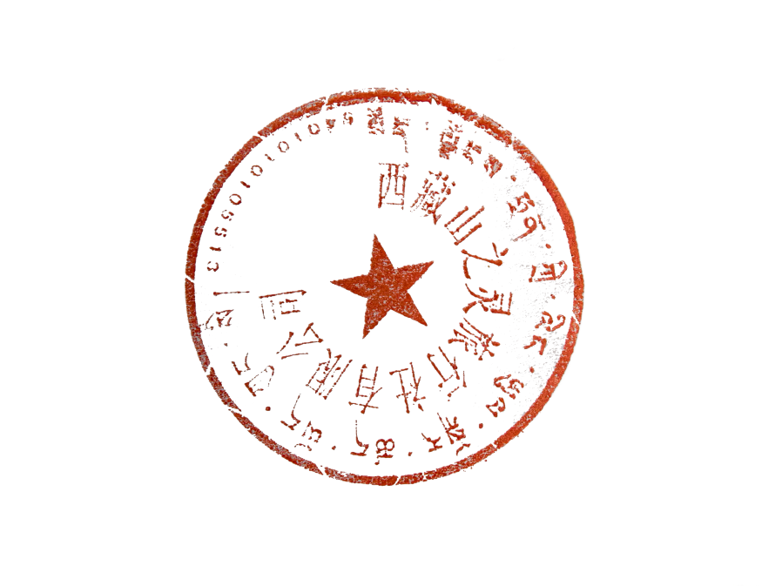  旅游意外险、旅游车座位险、旅行社责任险（三险齐全） | 6 | 往返大交通 | 机票或火车票等往返川西的大交通费用不包含在团费内，若需要代订，费用另收
7 | 接送服务 | 提供24 小时免费接送机服务
8 | 无人机拍照 | 提供免费无人机拍照服务
9 | 高原体检服务 | 抵达拉萨安排医生对游客进行血氧、血压检查
10 | 附加服务 | 赠送每人 1小瓶可携式氧气 ；车载10L氧气钢瓶；赠送每人每天 2 小瓶矿泉水（300ml装）

退改政策
1 、出行前，游客由于自身原因取消行程的，定金退返政策如下：行程开始前 20 天以上取消，免费取消；行程开始前 19-4 天取消 ，收取所付定金30%违约金；行程开始前 3 天以内取消，收取所付定金 50%违约金；行程开始前 1 天取消 ，定金不退。
2 、参团过程中 ，如因游客受伤，意外事故，或疾病等个人因素需要提前取消行程，退回未消费的门票与酒店费用，其中酒店若与他人拼房，离开后不影响我公司酒店预定房间数，不予退费。
3 、在不影响行程的前提下，旅行社有权调整景点浏览以及住宿的前后顺序。

服务标准承诺
1:司机全程佩戴白手套（未执行游客群里发红包：100 元）
2:衣着干净、整洁（未执行游客群里发红包：100 元）
3:每天打扫车内卫生（未执行游客群里发红包：200 元）
4:安全驾驶，严禁超速（未执行游客群里发红包：500 元）
5:提前10分钟抵达规定位置迎接游客（宾馆 、景区 、餐厅等） （未执行游客群里发红包：200 元）
6:开车接电话必须配载耳机并且时间不超过2分钟（未执行游客群里发红包：300 元）
7:司机导游主动积极为游客提供力所能及的附加服务。
8:亲切对待游客，让客人安心、放心 、有收获。

详细行程

D1:各地-乌鲁木齐 (接机)
全天提供 24 小时乌鲁木齐地窝堡机场接机服务，导游举专属标识等候，协助提取行李后，专车接送至市区酒店。办理入住后游客可自由休整，缓解旅途疲劳。晚间可自行前往【大巴扎步行街】，感受新疆民俗氛围，品尝烤羊肉串、手抓饭等特色美食（导游提前提供美食推荐清单）。
D2：乌鲁木齐-博斯腾湖-库尔勒

专车从乌鲁木齐出发，沿吐和高速前往博斯腾湖，途中停靠服务区 2 次，供游客休息、用餐（，导游推荐服务区特色简餐）。游览【博斯腾湖】（已含门票 + 景区区间车），导游带领打卡 “金沙滩”，漫步湖边栈道赏 “中国最大内陆淡水湖” 风光；夏季可体验湖边骑行（费用自理），秋季可观赏芦苇荡与候鸟（视季节而定）。专车前往库尔勒市区，途中导游介绍库尔勒 “梨城” 特色，推荐当地香梨购买渠道。抵达库尔勒，办理酒店入住，晚餐自理

D3：库尔勒-塔里木胡杨林/库车王府-热斯坦街-库车

酒店早餐（含早），集合后专车前往【塔里木胡杨林国家森林公园】（约 200 公里，车程 3 小时，走独库公路南段支线）；抵达胡杨林（已含门票 + 小火车），乘小火车穿越胡杨林核心区，在 “英雄树”“水中胡杨” 等打卡点停留拍照，导游讲解胡杨林 “生而千年不死” 的生态特性；在胡杨林景区内用简餐，推荐便携套餐，避免耽误行程。午餐后专车前往阿克苏，途中欣赏戈壁与绿洲交替景观，导游介绍阿克苏 “苹果之乡” 的特色。抵达阿克苏，办理酒店入住，晚餐自理

D4：库车-温宿大峡谷-阿克苏

酒店早餐（含早），导游提醒游客携带防晒用品（帽子、墨镜、防晒霜）、饮用水，温宿大峡谷内紫外线强、气候干燥。专车前往【温宿大峡谷】，走乌红线，部分路段为盘山公路，导游提醒系好安全带）。游览温宿大峡谷（已含门票 + 区间车），乘区间车进入峡谷核心区，徒步游览 “玄奘古道”“英雄谷”，欣赏丹霞地貌、雅丹地貌交织的 “峡谷之王” 景观，导游讲解峡谷地质形成原理（约 2.5 亿年前的古海洋沉积岩）。在大峡谷景区出口餐厅用午餐，专车前往阿克苏市区（约 80 公里，车程 1.5-2 小时），途中导游介绍阿克苏 “苹果之乡” 特色，推荐优质苹果购买渠道。抵达阿克苏，办理酒店入住，晚餐自理（导游推荐市区特色餐厅，体验阿克苏老酸奶、烤全羊）。

D5：阿克苏-喀什古城-喀什

酒店早餐（含早），导游核对当日人数，提醒携带身份证（喀什古城部分区域需登记）。专车前往喀什（约 460 公里，车程 5.5-6 小时，全程吐和高速，中途停靠服务区 1 次，午餐自理，推荐服务区新疆特色简餐）。抵达喀什，办理酒店入住。放好行李后深度游览【喀什古城】（免费开放，含导游讲解），走 “开城仪式” 广场（若赶上 16:00 开城仪式可观看），逛 “东巴扎” 体验市集氛围，参观维吾尔族传统民居，在 “百年老茶馆” 品尝手工茶（费用自理），感受南疆古城烟火气。晚餐自理（导游推荐古城内餐厅，如蓝公羊餐厅、艾提尕尔清真寺旁烤肉店，体验馕坑肉、缸子肉），餐后可自由逛古城夜景，打卡 “网红蓝色街巷”。
D6：喀什-帕米尔高原-白沙湖-喀拉库勒湖-塔县

酒店早餐（含早），导游协助游客确认边防证（提前在喀什办理，需身份证原件），提醒塔县海拔约 3200 米，避免剧烈运动，备好保暖衣物（高原昼夜温差大）。专车前往【白沙湖】（约 150 公里，车程 3-3.5 小时，走 G314 国道即喀喇昆仑公路，途中经过盖孜检查站，需下车配合检查），沿途欣赏奥依塔克红山、雪山远景。游览白沙湖（已含门票），沿湖边步道漫步，欣赏 “白色沙山 + 湛蓝湖水” 的高原景观，拍照留念，导游讲解白沙湖形成传说。在白沙湖周边用午餐，推荐高原特色简餐，如抓饭、烤饼。午餐后前往【喀拉库勒湖】（约 50 公里，车程 1.5-2 小时），近距离观赏慕士塔格峰（“冰山之父”）倒映在湖中的景观，感受高原湖泊与雪山交织的壮阔。参观结束后专车前往塔县市区（约 100 公里，车程 2.5-3 小时），途中欣赏高原草甸、牧民毡房景观，导游讲解喀喇昆仑公路 “世界上海拔最高公路” 的修建历史。抵达塔县，办理酒店入住，晚餐自理，推荐塔县特色餐厅，如牦牛火锅、高原羊肉汤，避免饮酒。

D7：塔县-金草滩-石头城-盘龙古道-喀什

酒店早餐（含早，以清淡为主，避免油腻），导游确认游客身体状况，无高反不适方可出发。游览【金草滩湿地公园】（已含门票 + 区间车），清晨的金草滩因湿地水汽呈现 “金色草原” 景观，沿木栈道漫步，打卡 “帕米尔雄鹰” 雕塑，俯瞰雪山背景下的草甸全景。游览【石头城】（与金草滩相邻，已含门票），参观汉代蒲犁国都城遗址，登上城墙了解古代军事防御体系，导游讲解石头城作为古丝绸之路驿站的历史地位。在塔县市区用午餐，推荐高原牦牛肉、手工面条。午餐后专车前往【盘龙古道】（约 70 公里，车程 2.5-3 小时，走塔莎古道支线，全程盘山公路，弯道密集，提醒游客备好防晕车药品）。在盘龙古道观景台游览（免费开放），打卡 “今日走过所有弯路，从此人生尽是坦途” 网红标语，欣赏盘山公路与峡谷交织的壮观景色（不自驾进入核心路段，确保安全）。参观结束后，专车返回喀什。抵达喀什，办理酒店入住，晚餐自理推荐酒店周边 24 小时餐厅或夜市，体验酸奶粽子、烤蛋。

D8：喀什自由活动-喀什古城-清真寺-香妃园火车/飞机乌鲁木齐

上午参观【艾提尕尔清真寺】（已含门票，需提前预约，女性游客着装需得体，不穿短裤短裙），了解伊斯兰教文化；下午游览【香妃园】（已含门票），参观香妃故居、民俗博物馆，观看《香妃迎宾》实景表演。逛喀什古城 “西巴扎”，购买新疆特产（葡萄干、巴旦木、手工地毯）；前往 “百年老茶馆” 体验维吾尔族茶文化，品尝手工冰淇淋、核桃包子。沿喀什古城城墙徒步，打卡 “网红黄色街巷”，在古城内咖啡馆静坐观景，感受南疆慢生活节奏。根据游客火车 / 飞机时间，导游提前 2-3 小时安排专车送喀什火车站 / 机场，前往乌鲁木齐（飞机约 2 小时，火车约 10-12 小时）；抵达乌鲁木齐后，专车接送至酒店入住（若为次日早班机，安排机场周边酒店）。

D9：抵达乌鲁木齐-各地（送机）

酒店早餐，根据游客航班时间，导游提前 2-3 小时安排专车送乌鲁木齐地窝堡机场（市区到机场约 25 公里，车程 40-50 分钟；机场周边酒店到机场约 5-10 公里，车程 15-20 分钟）。机场办理交接，导游致欢送词，协助游客核对登机信息，提醒携带好随身物品（尤其是购买的新疆特产），结束新疆之旅。

